**雷州市副市长黄文驹、市市场监管局局长**

**游学昌亲自率队办理中央第四生态环境保护督察组转办信访件**

2021年9月7日，雷州市市场监管局收到中央第四生态环境保护督察组第11批151号置转办件，群众反映“位于雷州市西湖大道隆景小区的‘水库冰花吧’，晚上排放的油烟对附近小区居民造成影响。”问题。该局高度重视，迅速组织执法人员于当天下午到达现场进行核查。在市政府黄文驹副市长率队下，我局局长游学昌、分管执法工作的骆恩越同志亲自带领执法人员到现场检查核实。

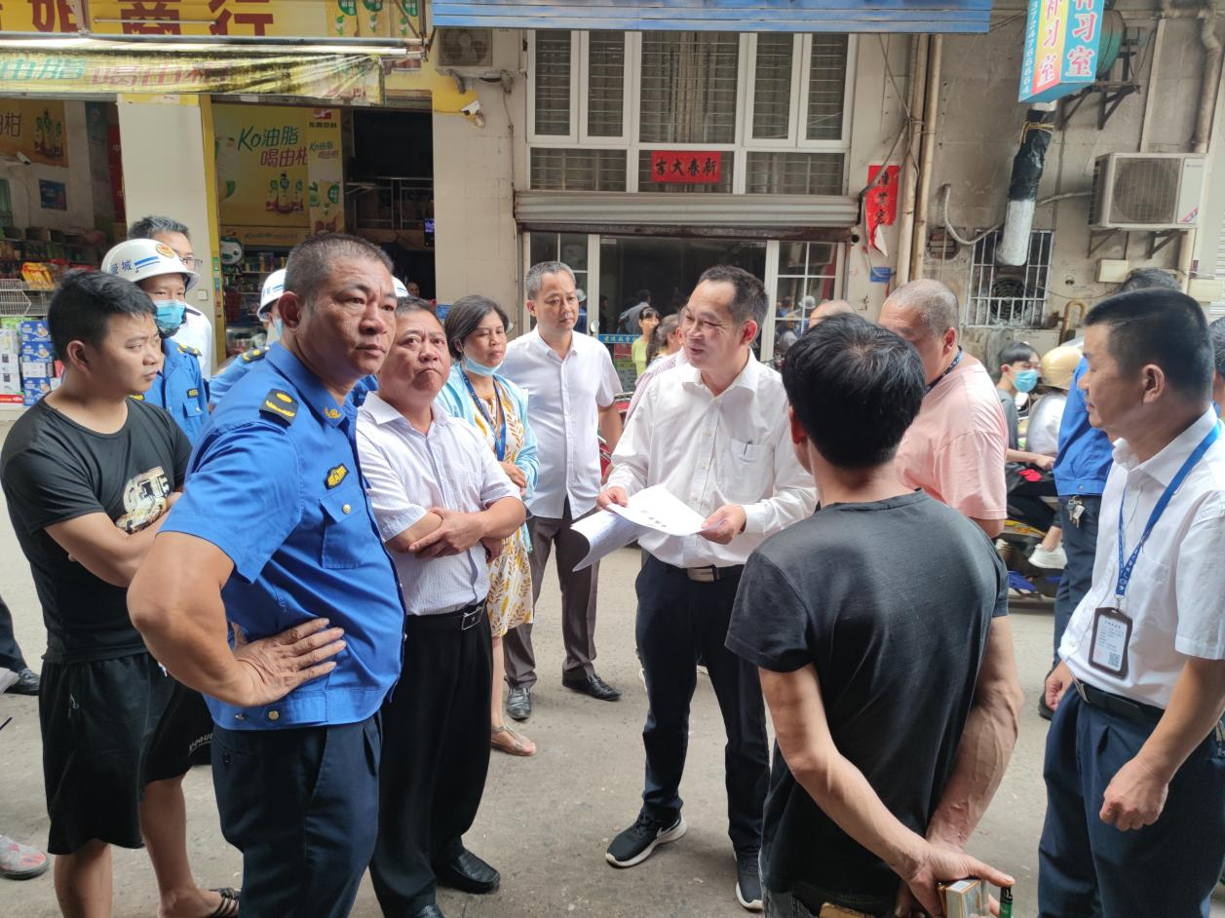

经现场调查，群众反映的“水库冰花吧”位于雷州市西湖大道[原轻工机械厂院落内隆景名居C块区08号楼103铺面]，该店于2018年8月6日办理个体工商户《营业执照》，名称为：雷州市雷城水库冰花吧，统一社会信用代码：92440882MA523N9A6B，经营者：杨庆连，经营范围：冷热饮品制售；预包装食品（含冷藏冷冻食品）销售、散装食品（冷藏冷冻食品）销售、散装食品（不含散装熟食）销售；熟食类食品制售、生食类食品制售。（依法须经批准的项目，经相关部门批准后方可开展经营活动）； 2021年8月20日办理餐饮服务经营者（小餐饮）《食品经营许可证》，许可证编号：JY24408820037337,经营项目：热食类食品制售。

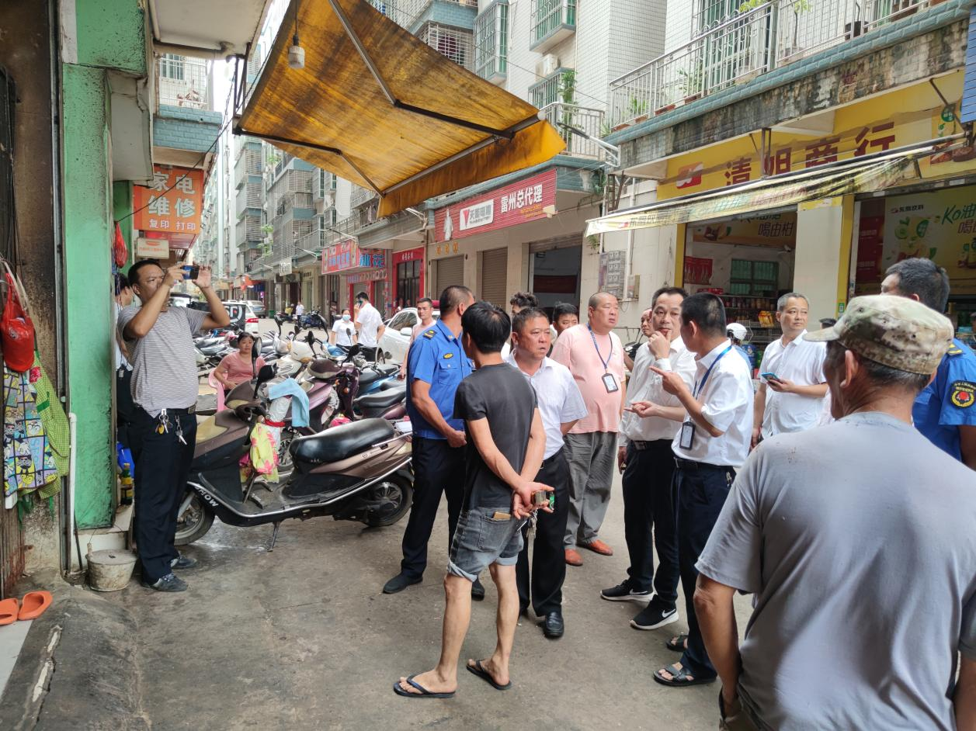

经现场检查，该铺面经营场所面积100平方米，在场从业人员6名，具备《营业执照》、《食品经营许可证》、《广东省食品从业人员健康证明》等相关经营证照，正常对外经营。

根据我局监管职能，经核查证实，该店铺证照齐全，属于合规经营。信访件中反映的问题不涉及我局职能职责范围的事项，我局将调查情况函告相关职能处理。

下一步，我局将派专人加强相关继续密切跟踪该店是否持证合法经营，配合有关部门加强监管，杜绝类似情况的发生。同时，加大宣传教育力度，提高经营者依法经营和环境保护意识。

雷州市市场监督管理局

2021年9月8日